ANA LAURA PLACERES GUEVARA

16- FEBRERO-2016

BIOLOGÍA

PLATAFORMA ACT 3

MAESTRO: DANIEL ROJAS TAPIA

Experimento de James Lind para la cura del escorbuto.

Durante la Edad Media y la Edad Moderna, una de las enfermedades que afectaba con más frecuencia a los marineros era el escorbuto.
Los marineros que eran atacados por el escorbuto empezaban a padecer diversas dolencias: Hemorragias, dificultad para cicatrizar heridas, debilidad, manchas en la piel, pequeñas verrugas, encías sangrantes... Todo ello combinado podía acabar con la vida de un hombre en apenas un mes de enfermedad sin tratamiento
El causante de esta enfermedad era la falta de vitamina C, la cual escaseaba en las largas travesías marítimas. Las frutas y verduras frescas, principales portadoras de la vitamina en cuestión, no formaban parte de la dieta habitual en los grandes viajes a través del Atlántico. Esta escasez de vitaminas y la mala calidad de vida en general que padecían los marineros convertían al escorbuto en una enfermedad habitual.
James Lind, médico escocés que pertenecía a la Armada Británica. Antes de que él llegara y encontrara la solución, los marineros atribuían la enfermedad a todo tipo de causas disparatadas: El frío del océano, la sangre corrompida, las maderas enmohecidas. Había nacido en Escocia, en el año 1716, y desde muy pronto tuvo afición por la medicina: Había ayudado a otros cirujanos como aprendiz y, más tarde, había estudiado para ser médico en la universidad.
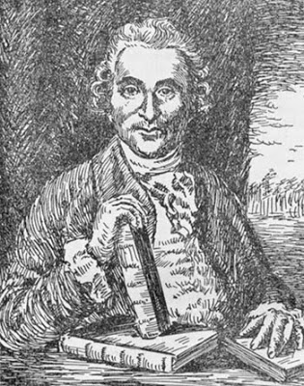
Con 23 años empezó a ejercer como cirujano en la marina inglesa y viajó por todo el Mediterráneo y las costas africanas, por lo que conocía a la perfección las enfermedades que surgen en el mar.
En un primer momento, las investigaciones de Lind se basaron en las enfermedades venéreas, para las cuales publicó una tesis e investigó intensamente. Sin embargo, durante una travesía marítima, pudo presenciar un hecho que cambió el rumbo de su investigación: Su barco sufrió un brote de escorbuto y, de los 350 marineros que habían sido afectados, sólo llegaron vivos a tierra 80 de ellos.
Tras este hecho traumático, empezó a preocuparse cada vez más por el escorbuto y decidió ser el encargado de curar a los marineros en el próximo brote de la enfermedad. Y así fue. Unos meses más tarde, recibió a 12 marineros gravemente afectados de escorbuto. Era el momento ideal para hacer sus experimentos, así que empezó a aplicar distintas dietas para ver si influía en el desarrollo de la enfermedad. En su diario médico anotó lo siguiente:
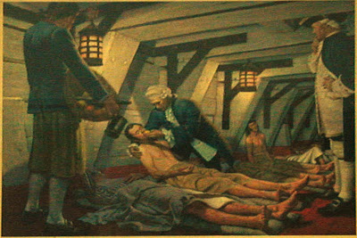
"Todos tenían las encías podridas, manchas en la piel, lasitud y debilidad de las rodillas, y tuvieron la misma dieta: Gachas endulzadas con azúcar, caldo de cordero, budines, galleta cocida con azúcar, cebada, arroz, pasas, sagú y vino. Dos de estos enfermos recibieron diariamente, de forma extra, un cuarto de galón de sidra tres veces al día, otros dos tomaban 2 cucharadas de vinagre tres veces al día. Dos de los más graves recibían media pinta de agua de mar. Otros 2 recibían 2 naranjas y un limón por día. Dos más recibían 25 gotas tres veces al día de elixir de vitriolo. Los dos enfermos restantes tomaban semilla de nuez moscada tres veces al día y una mezcla de ajo, semilla de mostaza, bálsamo del Perú y resina de mirra"
Evidentemente, los enfermos que recibieron una dosis extra de naranjas y limones, cítricos con alto contenido en vitamina C, se recuperaron a una velocidad asombrosa. De hecho, uno de ellos estaba perfectamente curado y listo para volver al trabajo en sólo seis días.
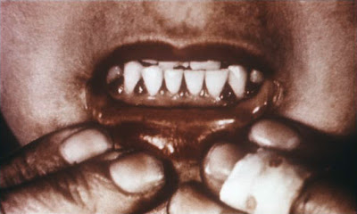
A pesar de que James Lind no fue el primero que sugirió la ingesta de frutas frescas como prevención y remedio para el escorbuto, fue el primero en demostrar científicamente su eficacia mediante el experimento comentado anteriormente.
Tras hacer este descubrimiento, Lind dejó de viajar e instaló una consulta médica en tierra. Durante ese período, escribió su estudio final sobre el escorbuto, "Tratado sobre la naturaleza, las causas y la curación del escorbuto", el cual publicó en el año 1753.
Por desgracia, la marina inglesa ignoró completamente este estudio, que cayó en el olvido durante largo tiempo. "La peste del mar", que así era como la llamaban los ingleses, siguió siendo algo incurable. No fue hasta el año 1794 (cuarenta años más tarde de las publicaciones de Lind) cuando un segundo experimento confirmó los beneficios de la vitamina C no sólo como cura, sino también como método preventivo: La embarcación Suffolk, dirigida por el almirante Alan Gardner, puso en marcha una dieta basada en grandes dosis de frutas frescas a lo largo de un viaje de 23 semanas hacia la India. En estos viajes de tan larga duración, era prácticamente inevitable que surgiera un brote de escorbuto; sin embargo, gracias al uso del zumo de limón en la dieta de los marineros, la travesía finalizó sin ningún afectado.
Desde ese día, el uso de jugo de limón y naranja fue algo casi obligatorio en cualquier embarcación de la marina inglesa, que acabó reconociendo el trabajo de James Lind.
El doctor Lind murió en el año 1794, dejando tras de sí el remedio para una de las enfermedades más devastadoras de los marineros. Pero eso no fue lo único que hizo para mejorar los viajes marítimos. James Lind mejoró notablemente la calidad de vida de los marineros, que vivían en un medio sucio y hostil: Logró que se les concediera una ropa adecuada y seca, presionó para que se realizaran fumigaciones y limpiezas en los barcos...
N . A. . (2010). James Lind, el hombre que encontró la cura para el escorbuto. Febrero , 2016, de el busto de palas Sitio web: http://elbustodepalas.blogspot.mx/2010/11/james-lind-el-hombre-que-encontro-la.html

